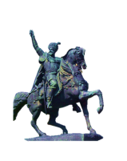

**VULCAN - 2025**

|  |  |  |
| --- | --- | --- |
| **160** | **Matematică-informatică**  intensiv lb. engleză - 1 clasă | **FILIERA TEORETICĂ**  3 clase x 26 locuri |
| **159** | **Filologie**  intensiv lb.engleză – 1 clasă |
| **163** | **Științe ale naturii**  1 clasă |
|  | | |
| **162** | **Tehnician în turism**  **12 locuri**  Turism și alimentație | **ÎNVĂȚĂMÂNT LICEAL**  **FILIERA TEHNOLOGICĂ**  1 clasă x 24 locuri |
| **161** | Mecanică  **Tehnician proiectant CAD**  **12 locuri** |
|  | | |
| **597** | **Comerciant - vânzător**  12 locuri | **ÎNVĂȚĂMÂNT** **PROFESIONAL**  2 clase x 24 locuri  **FILIERA TEHNOLOGICĂ** |
| **527** | **Mecanic auto**  1 clasă - 24 locuri |
| **620** | **Confecționer**  **produse textile**  12 locuri |